Week 16-01-22
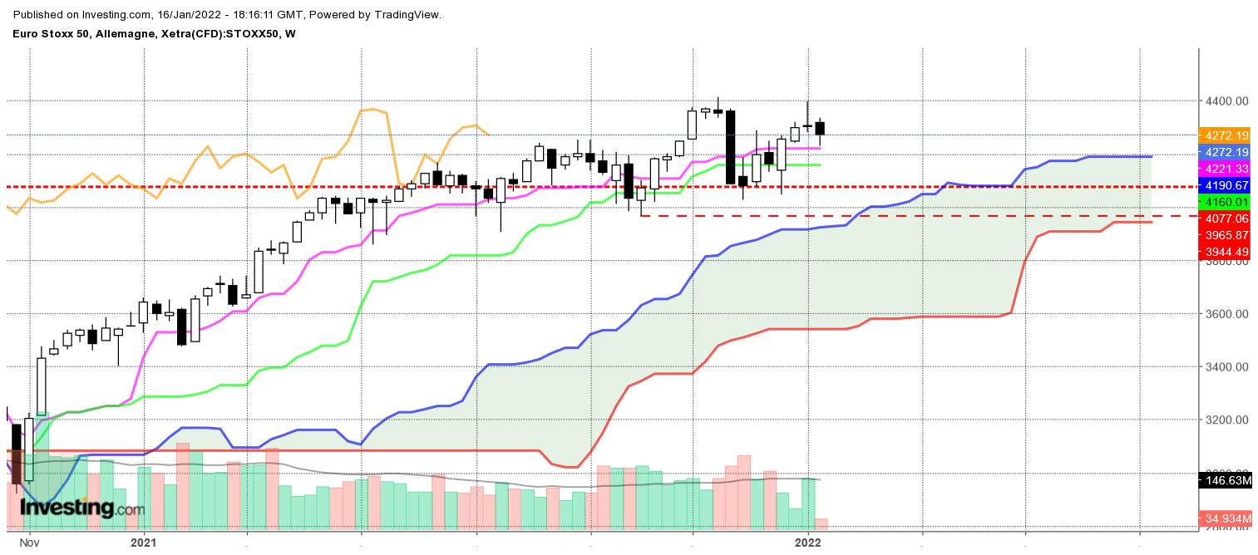

Les cours sont venus buter sur le point hauts historique de 4415. Le haut de la semaine dernière s’est traduit par la formation d’une chandelle proche du doji pierre tombale. Ce chandelier a un caractère fortement baissier mais la chandelle noire qui la suit ne s’inscrit pas dans un environnement fortement négatif.
Comme le montre les plats de TS et de KS qui se développent depuis plusieurs semaines, le marché n’est plus en mouvement. Difficile dans ce contexte d’envisager une baisse soutenue suite au doji pierre tombale.
Dans cet environnement le plat de KS de 4160 restera une force de rappel. Tant que le sommet de 4415 ne sera pas dépassé, la hausse ne sera pas envisagée. Et vue la position des prix par rapport au nuage, la consolidation au-dessus du bas récent de 3965, sera privilégiée.

DAY

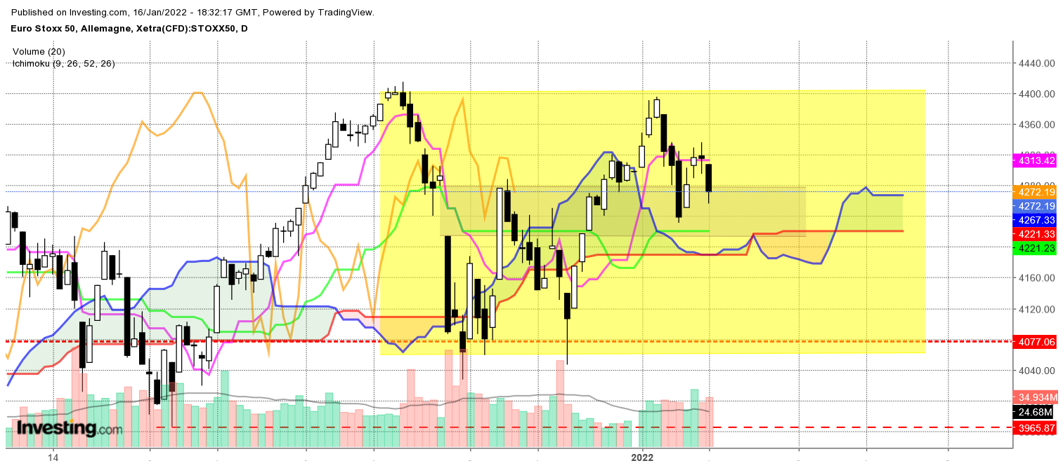
La fenêtre ouverte en novembre dernier a été invalidée lors de la séance du 27 décembre par une clôture supérieure à 4279.
Cette invalidation a donné pour cible, un retour sur le haut historique de 4415. Une inversion de mouvement a pris forme sur les niveaux de 4400 ce qui a généré une baisse d’environ 200 points.
Quoi qu’il en soit, le rebond de ces derniers jours s’inscrit dans un environnement sans tendance. Comme sur l’unité de temps supérieure, les plats qui se développent sur le court terme résultent d’un marché qui évolue au sein d’une dérive latérale comprise entre 4050 et 4400.
Dans ce contexte, les plats de KS et de SSB de 4221 serviront de pivot au-dessus duquel un retour sur 4400 sera envisagé et sous lequel une baisse limitée sur 4050 sera l’objectif.

